Chi cục Thi hành án dân sự huyện Bình Đại
tổ chức Hội nghị triển khai nhiệm vụ công tác năm 2021

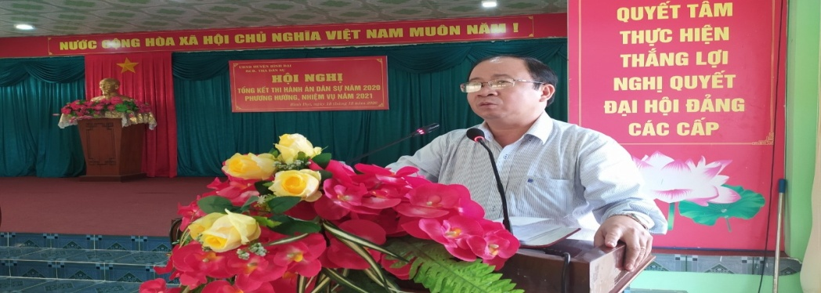

Được sự thống nhất của Chủ tịch Ủy ban nhân dân huyện. Ngày 15 tháng 12 năm 2020, Chi cục Thi hành án dân sự huyện Bình Đại tổ chức hội nghị triển khai công tác thi hành án dân sự, hành chính năm 2021. Tham dự Hội nghị có đại diện Lãnh đạo Cục Thi hành án dân sự tỉnh, Thường trực Hội đồng nhân dân huyện, thành viên Ban Chỉ đạo Thi hành án dân sự huyện, các ngân hàng trên địa bàn, Chủ tịch Ủy ban nhân dân các xã, thị trấn, toàn thể cán bộ, công chức Chi cục Thi hành án dân sự huyện. Ông Nguyễn Văn Dũng, Bí thư huyện ủy - Chủ tịch Ủy ban nhân dân huyện đến dự và chỉ đạo Hội nghị.
Năm qua, công tác thi hành án dân sự, hành chính trên địa bàn huyện được sự quan tâm của các cấp, các ngành, các địa phương trong huyện, từ đó giúp cho công tác thi hành án của huyện đạt và vượt chỉ tiêu được giao. Năm 2020, tổng số bản án quyết định đã nhận là 1.938 bản án, quyết định, số thi hành xong là 1.514 việc, đạt tỷ lệ 81,14%, vượt 1,14% so với chỉ tiêu của Tổng cục Thi hành án dân sự giao. Tổng số tiền phải giải quyết là 183,9 tỷ, số thi hành xong là 61,7 tỷ đồng, đạt tỷ lệ 48,79%, vượt 10,79% so với chỉ tiêu Tổng cục giao, đã ra quyết định áp dụng cưỡng chế thi hành án đối với 14 trường hợp, giảm 5 trường hợp so với cùng kỳ; đã tổ chức cưỡng chế thành công 8 trường hợp; Thực hiện tốt công tác tiếp công dân và giải quyết các đơn thư khiếu nại, tố cáo về thi hành án dân sự bảo đảm đúng trình tự, thủ tục và thời gian quy định, đã tiếp nhận 5 đơn khiếu nại, giải quyết không còn đơn thư tồn đọng; Thực hiện tốt quy chế phối hợp trong công tác thi hành án dân sự giữa các cơ quan ban ngành có liên quan…
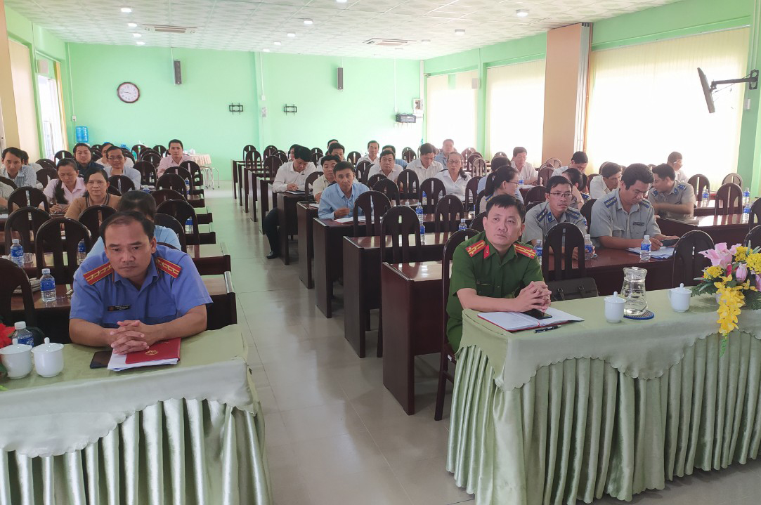
Phát biểu kết luận tại Hội nghị, Ông Nguyễn Văn Dũng, Bí thư huyện ủy - Chủ tịch Uỷ ban nhân dân huyện đã biểu dương những kết quả đạt được, tuy nhiên tại đơn vị vẫn còn có các hạn chế như: hồ sơ án có tài sản, đủ điều kiện thi hành nhưng Chấp hành viên chậm cưỡng chế, kê biên tài sản để đảm bảo thi hành án; các thao tác nghiệp vụ thi hành án chưa chặt chẽ: còn hồ sơ chưa được các bên đương sự thực hiện thỏa thuận thi hành án, chậm tác động thi hành; còn hồ chậm xác minh lại điều kiện thi hành án theo định kỳ, chậm chuyển sổ theo dõi riêng đối với hồ sơ đủ điều kiện; Giải quyết các việc án liên quan đến tín dụng, ngân hàng còn chậm: Còn 37/52 việc án, tương đương số tiền phải thi hành 29.808.752.000đ/40.463.697.896đ tổ chức thi hành án chưa dứt điểm, trong khi loại án này có tài sản thế chấp để thi hành.
Để thực hiện tốt công tác thi hành án dân sự trên địa bàn, trong thời gian tới đề nghị các cơ quan, đơn vị có liên quan và Ủy ban nhân dân cấp xã phải thực hiện tốt công tác phối hợp với Chi cục Thi hành án dân sự huyện trong quá trình tổ chức thi hành án dân sự như vận động thi hành án; tổ chức cưỡng chế thi hành án giao tài sản, kê biên tài sản để thi hành án; giải quyết dứt điểm các vụ án có giá trị lớn, vụ án có tính chất phức tạp ảnh hưởng đến an ninh, chính trị, trật tự an toàn xã hội ở địa phương và các vụ việc liên quan đến tín dụng, ngân hàng; kiên quyết xử lý các trường hợp chây ỳ, trốn tránh, cố ý không chấp hành án. Tổ chức tốt công tác vận động, thuyết phục các đương sự và người có quyền lợi nghĩa vụ liên quan tự nguyện chấp hành tốt pháp luật, không để phát sinh điểm nóng, dư luận xã hội không tốt, bức xúc của các bên trong thi hành án kéo dài, kiên quyết tổ chức cưỡng chế đối với những người phải thi hành án có điều kiện thi hành án nhưng không tự nguyện thi hành. Đối với Chi cục Thi hành án dân sự huyện phải tiếp tục kiện toàn, củng cố tổ chức họat động của đơn vị và tăng cường công tác quản lý chỉ đạo điều hành; sắp xếp bố trí cán bộ phù hợp với công việc chuyên môn và nâng cao năng lực hiệu quả công tác thi hành án trong thời gian tới. Đẩy mạnh việc cải cách tư pháp trong hoạt động thi hành án; Làm tham mưu cho Ủy ban nhân dân huyện và Ban Chỉ đạo Thi hành án dân sự huyện quản lý tốt công tác thi hành án trên địa bàn huyện. Rà soát, phân lọai chính xác các vụ việc án đang tổ chức thi hành còn tồn đọng (352 việc có điều kiện thi hành), để có biện pháp tổ chức thi hành cụ thể. Trong đó, cần tập trung giải quyết các việc án tồn 01 năm trở về trước cho dứt điểm; kiên quyết áp dụng các biện pháp cưỡng chế khi đương sự có điều kiện mà không tự giác thi hành; các việc án khi tổ chức cưỡng chế thi hành có khó khăn vướng mắc, thì phải kịp thời báo cáo xin ý kiến với Ban Chỉ đạo Thi hành án huyện. Trình tự, thủ tục tổ chức thi hành án khi áp dụng phải đảm bảo đúng quy định của Luật thi hành án dân sự, không để xảy ra thiếu sót, sai phạm.Giải quyết kịp thời, đúng thời hạn các đơn thư khiếu nại tố cáo của công dân trên lĩnh vực thi hành án; không để việc khiếu nại bức xúc kéo dài và khiếu nại đông người gây mất trật tự xã hội tại địa phương./.
Nguyễn Văn Cành-Chi cục THADS huyện Bình Đại

